kmen: KROUŽKOVCI
- mají __________________________ článkované tělo
- jednotlivé články odděleny ________________________ uvnitř těla
- pohyb umožňují ____________________ a ________________________
- žijí ve _____________________, __________________ i ______________________
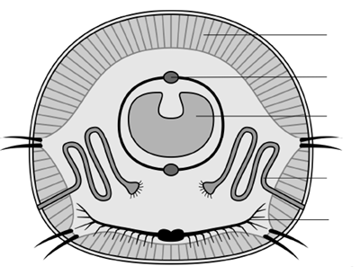
Vnitřní stavba těla žížaly (doplň popisky správně do obrázku):

Nápověda: trávicí trubice, cévní soustava, vylučovací soustava, nervová soustava, štětinky, svalovina
třída: Mnohoštětinatci
- životní prostředí:
- stavba těla:
- dýchací soustava:
- rozmnožování:
- zástupci:

třída: Opaskovci
- K čemu slouží OPASEK?
- Čím se liší od mnohoštětinatců?
- V jakém prostředí je najdeme?
podtřída: Máloštětinatci
Žížala obecná –
Žížala hnojní –
podtřída: Pijavice
Pijavka koňská -
Chobotnatka rybí -
Pijavka lékařská –
Do sešitu odpověz na otázky: 1) Jaký význam mají žížaly v přírodě?
2) Jak se žížaly rozmnožují?

